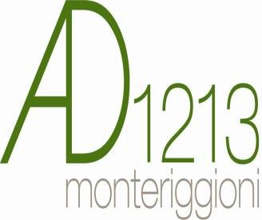

Allegato C

OFFERTA ECONOMICA

Alla Monteriggioni AD 1213 srl
Via Cassia Nord, 150
53035 Monteriggioni

Oggetto: Avviso Pubblico per manifestazione di interesse finalizzata all’affidamento di servizi di supporto, assistenza ed elaborazione documentale ai fini del corretto adempimento delle procedure previste dal legislatore in materia di: Trasparenza, Anticorruzione; Adempimenti straordinari ai sensi del d. lgs. n. 175/2016 , per il periodo 01.04.2018-31.03.2021
Cig Z23229A445

OFFERTA ECONOMICA

il sottoscritto:

nato il: | a
in qualità di

dell’impresa

con sede in

Via | n. | cap
tel. n. | fax. n. | e-mail
c.f.

al fine di concorrere all’aggiudicazione del contratto per l’affidamento del servizio di cui in oggetto

OFFRE
Per il servizi di supporto, assistenza ed elaborazione documentale ai fini del corretto adempimento delle procedure previste dal legislatore in materia di: Trasparenza, Anticorruzione; Adempimenti straordinari ai sensi del d. lgs. n. 175/2016 , per il periodo 01.04.2018-31.03.2021
Cig Z23229A445
€___________________ in cifre
( €________________________________ ) in lettere

Data ________________ Firma

___________________________________________
(firma leggibile e per esteso del legale rappresentante)

La presente dichiarazione deve essere sottoscritta e corredata da copia fotostatica di un documento di identità in corso di validità.

